ТЕМА : «Самомассаж шеи в домашних условиях»

На сегодняшний день шея – одно из самых проблемных мест человека, много времени проводящего за компьютером или водящего автомобиль. Остеохондроз и острые головные боли, вызванные спазмами в мышцах и нарушением кровоснабжения мозга, не только не дают сосредоточиться на работе, но и мешают отдыху после тяжелого дня. Решить проблему поможет самомассаж шеи – эффективный метод борьбы с дискомфортом.
В позвоночнике, который состоит из пяти отделов, шейный – самый первый и подвижный. Казалось бы, какая нагрузка приходится на него. Он не отвечает за возможность ходить прямо, на него не давит туловище. Шея не имеет отношения к весу всего тела, как поясничная область.
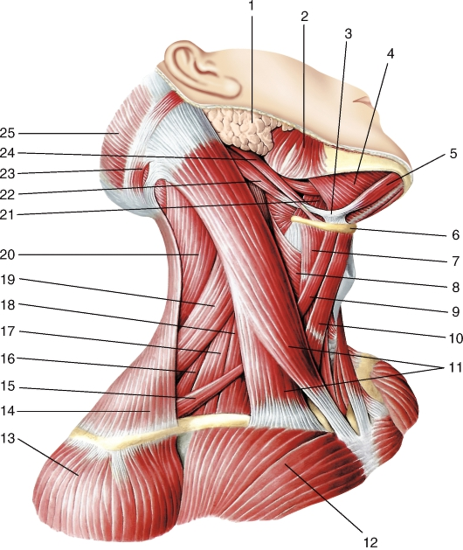
1 - околоушная слюнная железа; 2 - жевательная мышца; 3 - сухожилие двубрюшной мышцы; 4 - челюстно-подъязычная мышца; 5 - переднее брюшко двубрюшной мышцы; 6 - подъязычная кость; 7 - щитоподъязычная мышца; 8 - нижний констриктор глотки; 9 - верхнее брюшко лопаточно-подъязычной мышцы; 10 - грудино-подъязычная мышца; 11 - головки грудино-ключично-сосцевидной мышцы; 12 - большая грудная мышца; 13 - дельтовидная мышца; 14 - трапециевидная мышца; 15 - нижнее брюшко лопаточно-подъязычной мышцы; 16 - задняя лестничная мышца; 17 - средняя лестничная мышца; 18 - передняя лестничная мышца; 19 - мышца, поднимающая лопатку; 20 - ременная мышца головы; 21 - подъязычно-язычная мышца; 22 - заднее брюшко двубрюшной мышцы; 23 - поперечная мышца шеи; 24 - шилоподъязычная мышца; 25 - затылочное брюшко затылочно-лобной мышцы
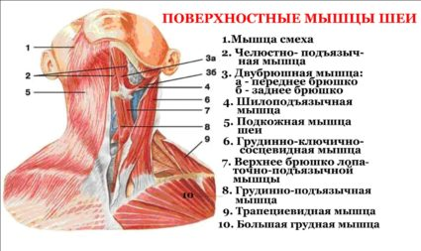
- Во-первых, на шее держится голова, вес которой, как известно, почти восемь килограммов.
- Во-вторых, семь позвонков, составляющих шейную зону – самые тонкие и хрупкие во всем позвоночнике.
- В-третьих, шея не просто «подставка» для головы, соединяющая череп с телом. Она осуществляет соединение головного мозга со спинным.
- Через шею проходят мышцы, благодаря которым голова может двигаться.
- В шее находятся артерии, поставляющие мозгу кислородное питание.
- Расположены нервные окончания, рассылающие импульсы во все значимые системы верхушки человеческого организма.
Перед началом массажа следует убедиться, что он не принесет вреда. Существует ряд противопоказаний, при которых проведение процедуры запрещено:
- кожные заболевания в районе шейного отдела позвоночника;
- травмы спины;
- злокачественные и доброкачественные опухоли;
- заболевания крови;
- цинга;
- туберкулез;
- заболевания сердечно-сосудистой системы;
- беременность;
- гипертонический криз;
- кровотечения.
Также не рекомендуется проводить сеанс при инфекционных заболеваниях организма.
Очень важное правило: строго запрещено массировать выступающие шейные позвонки, лимфатические узлы и сонные артерии. Их повреждение может оказать резкое, отрицательное влияние на здоровье, привести к потере сознания и даже летальному исходу.

Последовательность действий

Начинать сеанс следует с предварительного разогрева мускулов, который также поможет подготовить кожные покровы к активному воздействию. Для этого легкими поглаживаниями ладоней постепенно спустимся от линии роста волос задней поверхности шеи до самой спины, затронем область плечевых мышц и медленно перейдем к передней стороне. Помассируем ее мягко и плавно, чтобы не травмировать, а затем возвратимся обратно к затылку. Для эффективности массажа движения в круговом направлении повторяем несколько раз, заканчивая каждый в области ключиц.

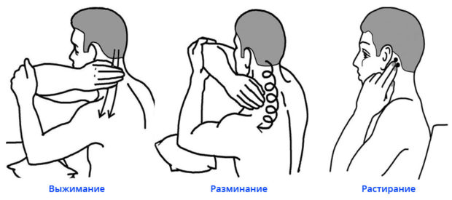

Если в ходе процедуры вы почувствуете сильные болевые ощущения, следует немедленно прекратить самомассаж!!!!

После подготовки пришло время приступить к основной части сеанса. Начните с задней поверхности шеи:
- Ребрами ладоней проводите от линии роста волос на затылке до лопаток, постепенно немного усиливая нажим.
- Поглаживающими движениями обеих рук растирайте кожу (ладони двигаются от затылка к мочкам ушей и обратно).
- Легкими «щипками» осторожно разминайте мышцы шеи сверху вниз.
- Завершите массаж задней поверхности мягкими поглаживаниями.
Затем перейти к передней и боковым областям шейно – воротниковой зоны, действуя крайне аккуратно, чтобы не задеть сонную артерию или лимфатические узлы:
- Мягко поглаживайте шею тыльными сторонами ладоней, затрагивая также часть грудины.
- Подушечками пальцев растирайте кожу, передние мышцы груди и плеч.
3.Круговыми движениями разминайте боковые области шейного отдела, двигаясь от мочек ушей до плечевых.
4. Завершите стадию массажа нежными поглаживаниями.

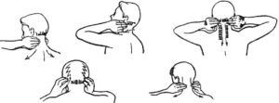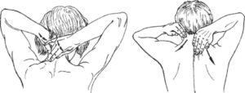

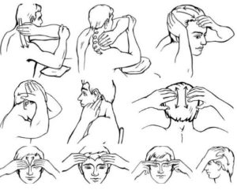
Одной из причин множественных заболеваний позвоночника медики называют сегодня его малоподвижность. Человеческая жизнедеятельность практически во всех сферах связана с сидячим положением, за компьютером или просто за письменным столом. Сидя проводить большую часть времени начинают еще дети в школе, и это продолжается у многих всю жизнь. Результатом этого становится низкая двигательная активность, которая влечет за собой нарушение мышечной деятельности.

